Stratejik Plan 2021-2025

Dokuz Eylül Üniversitesi
İzmir Meslek Yüksekokulu

ELEKTRONİK HABERLEŞME TEKN.PROGRAMI
SUNUŞ
İzmir Meslek Yüksekokulu (İMYO) Dokuz Eylül Üniversitesi ile birlikte 20 Temmuz 1982 de “Yükseköğretim Kurumları Teşkilatı Hakkında 41 Sayılı Kanun Hükmündeki Kararname” ile kurulmuştur. Bu tarihten önce Milli Eğitim Gençlik ve Spor Bakanlığı`na bağlı Yabancı Diller ve Meslek Yüksekokulu adı altında öğretim yapan kurumun bünyesinde meslekle ilgili programlar şeklinde eğitimine devam etmiştir. İzmir Meslek Yüksekokulu Buca İlçesi’ndeki Buca Eğitim Fakültesi yerleşkesi içinde kurulmuş ve halen eğitime aynı yerde devam etmektedir.
Ön lisans (iki yıl) düzeyinde ara eleman yetiştiren İzmir Meslek Yüksekokulu 16 bölüm olarak öğretim faaliyetlerini sürdürmektedir. Öncelikli olarak İzmir ve Ege Bölgesinin ara eleman ihtiyacına cevap veren okulumuz bünyesinde 23 program bulunmaktadır. Bu programlarda öğrenim gören toplam öğrenci sayısı 2020 Ekim ayı itibariyle 8439 tür.
Stratejik planlama, gerçekleştirilmek istenen hedefler ile bu hedeflerin tanımlanması ve nasıl ulaşılacağı hususunda tatbiki planlar ve davranışlar geliştirmeye yönelik bir süreçtir. İMYO bünyesinde ilk stratejik plan 2004 yılında yapılmıştır. 2007 yılında yeni bir stratejik plan hazırlanmıştır. Stratejik plan 3.0 2010 yılında hazırlandıktan sonra 2012 yılında İMYO Stratejik Plan 4.0 hazırlanmıştır. İMYO 5. Dönem stratejik planı 2018-2020 yıllarını kapsamıştır.
İMYO 6. Dönem 2021-2025 stratejik planlama çalışmaları İMYO Stratejik Planlama Üst Kurulu koordinesinde devam etmektedir. Geniş katılımlı, kapsayıcı ve yenilikçi bakış açısıyla yürütülen stratejik planlama çalışmalarına, DEÜ Stratejik Planı rehberliğinde, akademik ve idari personelin yanı sıra, öğrenciler, mezunlar ve dış danışma kurulunun çeşitli sivil toplum kuruluşları, mesleki kuruluşlar ve işveren temsilcisi üyelerinden sağlanan katkılarda dikkate alınarak devam etmesi planlanmaktadır.

Misyonumuz
Toplumun ihtiyacı olan nitelikli insan gücünü yetiştirmek ve geliştirmek.
Vizyonumuz
Mesleki eğitim alanında; çağdaş eğitim araç ve gereçleri, doğal çevre, sosyal çevre, toplumla bütünleşmiş yapı, interaktif eğitim gelişimiyle, ulusal ve uluslararası boyutlarda yer alan örnek bir eğitim kurumu olmaktır.
Değerlerimiz
- Bilimsellik
- Akılcılık
- Yenilikçi
- İşbirliği
- Sevgi
- Hoşgörü
Stratejik Temalarımız
- Bilime katkı
- Eşsiz öğrenci deneyimi
- Ömür boyu İMYO’lu olmak
- Sanayi ile etkileşim
- Toplumsal sorumluluk
- Kapsayıcı yönetim anlayışı

VİZYONA ULAŞIM MODELİ

Stratejik Temalar | Stratejik Odaklar | Stratejik Amaçlar
Bilime Katkı | Bilim | Araştırmada Mükemmellik |  | Anahtar Performans Göstergeleri |  | Vizyon
Toplumsal sorumluluk
Ömür boyu İMYO’lu olmak | İç Paydaşlar | Eğitimde Mükemmellik
Eşsiz öğrenci deneyimi
Toplumsal sorumluluk | Toplum  (Dış paydaşlar) | Topluma Katkıda  Mükemmellik
Sanayi ile etkileşim
Kapsayıcı yönetim anlayışı

DURUM ANALİZİ
Güçlü Yönler | Zayıf Yönler
- Dokuz Eylül Üniversitesi kurumsal kimliği altında yer almak ve kurumun köklü geçmişi.  2. Öğrenci ve program sayısı bakımından Türkiye’de ki en büyük MYO’lardan  3. Teknik ve iktisadi yönelimleri bir arada barındıran disiplinler arası anlayış  4. Üniversite tercih kılavuzunda taban puan değerlerinin yüksek olması  5. Yıllık ortalama 1500 nitelikli ara eleman yetiştirmek  6. Disiplinler arası iletişim ve yardımlaşmanın olması.  7. Akademik ve idari kadorunun alanında yetkin ve nitelikli çalışanlardan oluşması.  8. Bilimsel proje ve yayın sayılarının akran okullara göre yeterli düzeyde olması.  8.Okul-sanayi işbirliğinin güçlü olması.  9.Dikey geçiş sınavında başarı oranının yüksekliği.  10.Akademik ve idari personelin özlük haklarını gözeten yönetim anlayışı.  - İMYO yönetiminin değişim ve gelişime açık olması ve desteklemesi.  - İMYO’da kalite takımının oluşturulması ve kalite belgesi ile kalite ödülüne sahip olunması  - Kalite yönetim temsilciliğini takım haline getirip, kalite yönetimini süreç olarak tanımlaması.  - Uyumlu, katılımcı çalışma ortamı  - Sürekli genişleyen bir bilgi işlem ağına sahip olması.  - Bünyesinde bilgisayar bölümü olmasından dolayı iletişim ağlarının daha geliştirilebilir ve kontrol edilebilir halde olması. | - Öğretim elemanı başına düşen öğrenci sayımızın yüksek olması  2. Laboratuvar, atölye, derslik gibi fiziksel kapasitenin yetersizliği  3. İdari ve teknik personel sayısının yetersizliği  4.Mevcut öğrenci sayısına göre fiziksel kapasitenin yetersizliği.
Fırsatlar | Tehditler
- İMYO’nun coğrafi konumu (İzmir’de yer alması).  - Bünyesindeki bölümlerin istihdam açısından hem İzmir hem yurt genelinde sanayi ve STK’lara kritik ve kalifiye eleman verebilme özelliği olması.  - İşbirliği yaptığı yerler itibariyle hem staj hem de istihdam sürecini hızlandırabilmesi.  - Sektörün ileri gelen firmaları ile bilgi alışverişinde bulunup var olan müfredattaki uygulama alanlarına hem uzman hem teknoloji desteği alabilmesi.  - Sektör temsilcileri ile ortak proje geliştirme olanağının yüksek olması.  - Bölgedeki sanayi gücü.  - Tübitak, Bologna Süreci gibi proje tabanlı alt yapıların hem akademisyen hem de öğrencilerin evrensel bakış kazanmalarının sağlanması. | - Ülkenin eğitim politikası ve uygulamalarındaki değişkenliği  - Yasal düzenlemelerin hızlı olmaması  - Orta öğretimden gelen öğrencinin bilgi yetersizliği  - Bölgenin deprem kuşağında yer alması  - Meslek edindirme aşamasında ülkesel kısıtlara sahip olunması

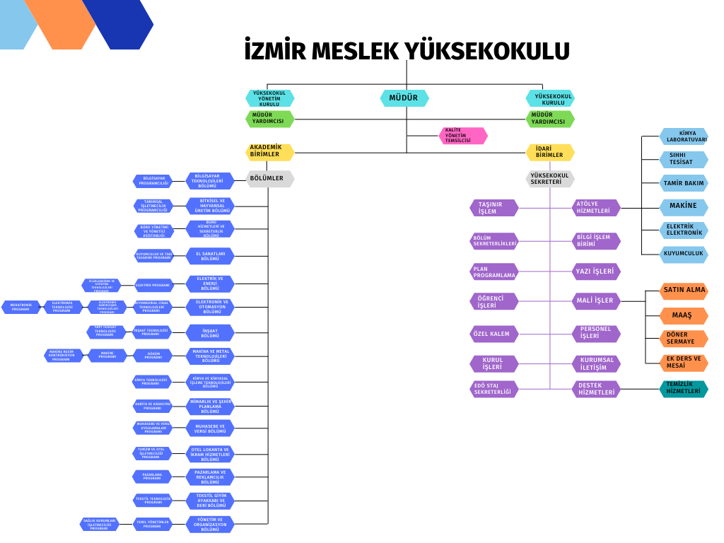

STRATEJİK AMAÇLAR
STRATEJİK HEDEFLER
ANAHTAR PERFORMANS GÖSTERGELERİ

STRATEJİK AMAÇ 1 Araştırmada Mükemmellik
Bilimsel ve Yenilikçi (İnovatif) Araştırma Kapasitesini Geliştirmek
STRATEJİK HEDEF 1.1

Hedef 1.1. İnsan Kaynağının Akademik Beceri, Nitelikli ve Etkin Araştırma Yapabilme Kapasitesinin Geliştirilmesi

Hedef 1.2. Araştırma ve Yenilikçilik ile İlgili Fiziksel ve Operasyonel Altyapının Geliştirilmesi

Hedef 1.3. Katma Değer Yaratan Bilimsel ve Yenilikçi (İnovatif) Çıktıların Artırılması

Hedef 1.4. Girişimciliği Destekleyecek Altyapının Geliştirilmesi

Hedef 1.5. Ulusal ve Uluslararası Bilimsel Yayınların Nitelik ve Niceliğinin Geliştirilmesi

ANAHTAR PERFORMANS GÖSTERGELERİ

Hedef 1.1.İnsan Kaynağının Akademik Beceri, Nitelikli ve Etkin Araştırma Yapabilme Kapasitesinin Geliştirilmesi

- Kabul Edilen Ulusal Dış Destekli Proje Sayısı
- Kabul Edilen BAP Destekli Proje Sayısı
- Kabul Edilen Ulusal Dış Destekli Projelerin Toplam Bütçesi (Milyon TL)
- Kabul Edilen BAP Destekli Projelerin Toplam Bütçesi (Milyon TL)
- Kabul Edilen Uluslararası Ortaklı/Destekli Proje Sayısı
- Kabul Edilen Uluslararası Ortaklı/Destekli Projelerin Toplam Bütçesi(Milyon TL)
- Projelerde Görev Alan Öğrenci Sayısı
- Projelerde Görev Alan Araştırmacı Sayısı

Hedef 1.2.Araştırma ve Yenilikçilik ile İlgili Fiziksel ve Operasyonel Altyapının Geliştirilmesi
- Akredite Araştırma Laboratuvarı Sayısı
- Akredite Test Sayısı (*1.000)
- Akredite Yöntem/Analiz Sayısı
- Laboratuvarlardan Kurum Dışına Verilen Hizmet Sayısı

Hedef 1.3.Katma Değer Yaratan Bilimsel ve Yenilikçi (İnovatif) Çıktıların Artırılması
- Faydalı Model ve Endüstriyel Tasarım Belge Sayısı
- Uluslararası Patent Tescillenme Sayısı
- Ulusal Patent Tescillenme Sayısı
- Uluslararası Patent Başvuru Sayısı
- Ulusal Patent Başvuru Sayısı
- Geliştirilen Yenilikçi (İnovatif) Ürün Sayısı
- Kontratlı Ar-Ge Projesi Sayısı

Hedef 1.4.Girişimciliği Destekleyecek Altyapının Geliştirilmesi

- DEPARK'taki Öğretim Üyesi, Öğrenci ve Mezunlara ait Firma Sayısı
- Yatırım Alan Girişimcilik Projesi Sayısı
- Kuluçkaya Alınan Proje Sayısı
- Ön Kuluçkaya Alınan Proje Sayısı
- Yenilikçilik ve Girişimcilik Temalı Ders Sayısı

Hedef 1.5.Ulusal ve Uluslararası Bilimsel Yayınların Nitelik ve Niceliğinin Geliştirilmesi

- Incites dergi etki değerinde %10'luk dilime giren bilimsel yayın sayısı
- Incites dergi etki değerinde %50'lik dilime giren bilimsel yayın sayısı
- Incites veri tabanında taranan dergilerde, son beş yıllık dönemde
- yayınlanan makale ve derlemelere son yıl yapılan atıf sayısı
- SCI, SCI-EXP, SSCI ve AHCI Endekslerinde Yer Alan Dergi Sayısı
- Ulusal Endekslerde Öğretim Üyesi Başına Düşen Akademik Yayın Sayısı
- Uluslararası Endekslerde Öğretim Üyesi Başına Düşen Akademik Yayın
- Sayısı
- Kütüphane Olanaklarından Memnuniyet (Öğretim Elemanları)
- Kütüphane Olanaklarından Memnuniyet (Öğrenci)

STRATEJİK AMAÇ 2 Eğitimde Mükemmellik
Eğitim ve Öğretim Kalitesini Geliştirmek

Hedef 2.1. Eğitim ve Öğretimde Uluslararasılaşmanın Geliştirilmesi
Hedef 2.2. Eğitim - Öğretim Programlarının Sürekli İyileştirilerek Geliştirilmesi
Hedef 2.3. Öğretim Üyelerinin Eğitim Öğretim Odaklı Mesleki Gelişimlerinin Desteklenmesi
Hedef 2.4.Eğitim ve Öğretim Altyapısının Geliştirilmesi
Hedef 2.5. Öğrencilerin Öğrenme Motivasyonlarının Geliştirilmesi

ANAHTAR PERFORMANS GÖSTERGELERİ
Hedef 2.1. Eğitim ve Öğretimde Uluslararasılaşmanın Geliştirilmesi
- Uluslararası Ölçekli Akademik Faaliyet Sayısı
- Lisans ve Lisansüstü Düzeyde Uluslararası Ortak/Çift Diploma Programı
- Uluslararası Değişim Programları ile Giden Öğrenci Sayısı
- Uluslararası Değişim Programları ile Gelen Öğrenci Sayısı
- Uluslararası Değişim Programı Kapsamında İkili Anlaşma Sayısı
- Üniversitedeki Yabancı Uyruklu Öğrenci Sayısı/Toplam Öğrenci Sayısı(%)

Hedef 2.2. Eğitim - Öğretim Programlarının Sürekli İyileştirilerek Geliştirilmesi
- Öğrenme Yönetim Sistemi ile Desteklenen Ders Sayısı
- Uzaktan Eğitimle Yürütülen Lisans Ders Sayısı
- Uzaktan Eğitimle Yürütülen Önlisans / Lisans Tamamlama Program Sayısı
- Çift Anadal Yapan Öğrenci Sayısı
- Uluslararası Akredite Program Sayısı
- Ulusal Akredite Program Sayısı
- Yandal Yapan Öğrenci Sayısı
- Mezunların İşe Girme Oranı

Hedef 2.3. Öğretim Üyelerinin Eğitim Öğretim Odaklı Mesleki Gelişimlerinin Desteklenmesi
- Ön Lisans ve Lisans Dersi Veren Öğretim Üyelerinin Değerlendirilmesi Sonuçları
Hedef 2.4. Eğitim ve Öğretim Altyapısının Geliştirilmesi
- Uzaktan Eğitim Sisteminin teknik Altyapı Kullanım Kapasitesi
- Uzaktan Eğitim Dijital E-Kitap Sayısı
- Öğrenci Başına Düşen Derslik Alanı
- Öğrenci Başına Düşün Laboratuvar Alanı
- Program Bazlı Erişilebilirlik Nişanları
- Yeşil Bayrak Sayısı

Hedef 2.5. Öğrencilerin Öğrenme Motivasyonlarının Geliştirilmesi
- İş Yaşamına Hazırlık Etkinliklerden Yararlanan Öğrenci Sayısı
- İş Yaşamına Hazırlık Etkinliklerinin Sayısı
- Uluslararası Kapsamda Yapılan Staj Sayısı
- Ulusal Kapsamda Yapılan Staj Sayısı

STRATEJİK AMAÇ 3 Topluma Katkıda Mükemmellik
Kurumsal Kapasiteyi Güçlendirmek, Paydaşlarla Etkileşimi ve Toplumsal Hizmet Kalitesini Geliştirmek
Hedef 3.1. İMYO’nun İtibarının Geliştirilmesi
Hedef 3.2. Paydaşların Aidiyet Duygusunun Geliştirilmesi
Hedef 3.3. Sosyal Sürdürülebilirlik Faaliyetlerinin ve Toplum Merkezli Hizmetlerin Etkinliklerinin Geliştirilmesi
Hedef 3.4. Kurumun Tüm Süreçlerinde Kalite Güvence Sisteminin Geliştirilmesi
Hedef 3.5. Hizmet Kalitesini Geliştirmek Üzere; Beşeri, Teknolojik ve Fiziksel Altyapının Güçlendirilmesi

ANAHTAR PERFORMANS GÖSTERGELERİ
Hedef 3.1. İMYO’nun İtibarının Geliştirilmesi

- Birim Sosyal Medya Hesaplarının Takipçi Sayısı
- Birim Erişim Sayfası Ziyaretçi Sayısı (Milyon)
- İdari Personelin Kurum Kültüründen Memnuniyet Düzeyi (%)
- Akademik Personelin Kurum Kültüründen Memnuniyet Düzeyi (%)

Hedef 3.2. Paydaşların Aidiyet Duygusunun Geliştirilmesi
- Mezunlara Yönelik Faaliyet Sayısı
- Mezun Kartlı Mezun Sayısı
- MBS Kayıtlı Mezun Sayısı
- İdari Personelin Hizmet Kalitesinden Memnuniyet Düzeyi (%)
- Akademik Personelin Hizmet Kalitesinden Memnuniyet Düzeyi (%)
- Öğrencilerin Hizmet Kalitesinden Memnuniyet Düzeyi (%)

Hedef 3.3. Sosyal Sürdürülebilirlik Faaliyetlerinin ve Toplum Merkezli Hizmetlerin Etkinliklerinin Geliştirilmesi
- Mavi Bayrak Sayısı
- Topluma Yönelik Etkinlik Sayısı (Panel, Seminer, Konferans vb.)
- Kamu veya Özel Sektör Kuruluşlarıyla İşbirliği ile Yürütülen Sosyal
- Sorumluluk Projesi Sayısı

Hedef 3.4. Kurumun Tüm Süreçlerinde Kalite Güvence Sisteminin Geliştirilmesi
- İç Paydaşların Kalite Çalışmaları ile ilgili Farkındalık ve Memnuniyet
- Düzeyi (%)
- Kalite Puanlama Sistemine Göre Eşik Değeri Geçen Program Sayısı
- Öz Değerlendirme Yapan Program Sayısı
- PUKO Döngüsü Tamamlama Sayısı

Hedef 3.5. Hizmet Kalitesini Geliştirmek Üzere; Beşeri, Teknolojik ve Fiziksel Altyapının Güçlendirilmesi
İdari Personel Sayısının Öğrenci Sayısına Oranı
- İdari Personel Sayısının Akademik Personel Sayısına Oranı
- Her Yıl En Az Bir Hizmet İçi Eğitim Alan İdari Personelin Sayısının Toplam İçindeki Oranı
- Yönetim Bilgi Sistemine Dahil Edilen Yazılım Sayısı
- Turuncu Bayrak Sayısı

